Коммерческое предложение
на поставку автоматической мойки
ISTOBAL M’NEX28

Новосибирск, 2013

Содержание

О компании Istobal 3
Техническое задание на поставку мойки М28 5

Предлагаемый тип оборудования Istobal

Портальная мойка М28 для легковых автомобилей, микроавтобусов, джипов

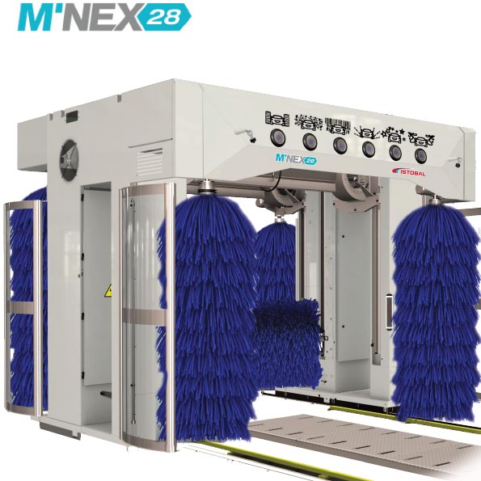

О компании Istobal

Компания Istobal имеет более чем 50-ти летнюю историю. В настоящее время штат компании составляет более 550 человек, ежегодный оборот более 100 млн. Евро, продукция экспортируется в 62 страны мира.

Клиентами компании Istobal являются крупные нефтяные компании, среди них:

- OMV - эксклюзивные поставки моечного оборудования
- MOL - эксклюзивные поставки моечного оборудования
- STATOIL – совместные поставки с Washtec
- Q8 - совместные поставки с Washtec
- TOTAL (Центральная Европа) - совместные поставки с Washtec
- LUKOIL (страны Балтики) - эксклюзивные поставки моечного оборудования

Особенности М22

Размеры:

Техническое задание на поставку мойки М28
Все цены приведены в Евро с учетом НДС на условиях отгрузки со склада г. Москва

Описание | Код | Кол-во | Цена, Евро
Портальная мойка M28 2.3 м | 4PH7000 | 1 | 0
Фронтальня облицовка из пластика, дизайн Basic |  | 1 | 0
Система наклона вертикальных щеток |  | 1 | 0
Сушка верхняя и боковая 2X3+2X4KW первая |  | 1 | 0
Подвижный диффузор сушки |  | 1 | 0
Сушка верхняя 2х4 кВт вторая |  | 1 | 0
Подвижный диффузор сушки |  | 1 | 0
Пульт управления Siemens |  | 1 | 0
Цепь укладки кабелей и шлангов |  | 1 | 0
Опции мойки, предварительной обработки
Щетки мягкие foam 5 шт |  | 1 | 0
Электронная система позиционирования |  | 1 | 0
Транспортная подготовка |  | 1 | 0
Выравнивающие рельсы |  | 1 | 0
Мойщик дисков щеточный |  | 1 | 0
Контроль пространства внутри портала |  | 1 | 0
Реле системы безопасности |  | 1 | 0
Рельсы оцинкованные 11 м |  | 1 | 0
Боковая подача воска |  | 1 | 0
Система подачи Активной пены супер |  | 1 | 0
Облицовка для сопел воска и активной пены |  | 1 | 0
Воск для полировки |  | 1 | 0
Плавный пуск электромоторов |  | 1 | 0
Дополнительные фотоэлементы сушки |  | 1 | 0
Насосная станция
Насос 1,5 кВт для подачи чистой воды |  | 1 | 0
Емкость 200 л для чистой воды |  | 1 | 0
Всего 4PН7000, Евро |  |  | 82.544,00

Срок изготовления: 4 недели с момента оплаты
Срок доставки: 2-3 недели с момента отгрузки г. Валенсия (Испания)
Гарантия: 12 месяцев с момента пуска, но не более 18 месяцев со дня отгрузки из Испании.
Срок монтажа: 2-4 недели

